Til: Forbundsstyret, lag, kretser og komiteer i NGTF
Norges Idrettsforbund
Idrettskretser og idrettsråd
Kommuner og fylkeskommuner
Kulturdepartementet
Oslo, juni 2021.
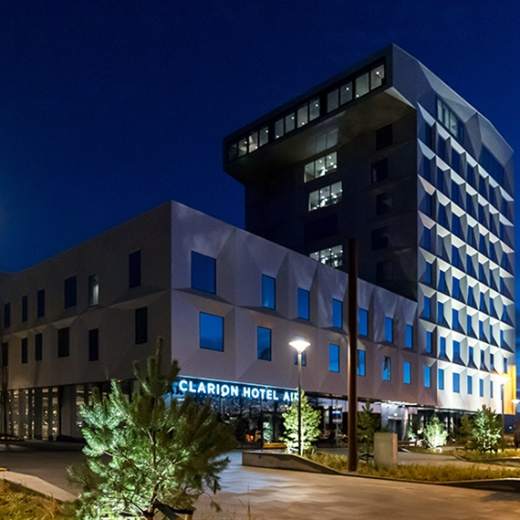

Anleggs- og lederkonferanse

29. - 31. oktober 2021

Clarion Hotel Air, Sola

Det planlegges og bygges basishaller som aldri før. Interessen for å bygge basishaller i Norge har aldri vært større enn akkurat nå. Det arbeides godt i mange lag og i løpet av 2020 vil nye basishaller være ferdige og tatt i bruk.

Å sitte i styret i en turnforening/turngruppe er både givende og krevende – enten man er styreleder, styremedlem eller sportslig leder. Årets konferanse vil også ha temaer som retter seg mot det å lede og drifte en turnforening/turngruppe.

I løpet av årets konferanse har vi blant annet følgende temaer:

- Idrettsledelse; Hva kjennetegner godt styrearbeid? Verdibasert ledelse.
- Paraturn; Mange har sett programmet «Verdens vakreste leker» på NRK1 og blitt berørt av den fantastiske idrettsgleden som vises. Sentrale personer kommer og lærer oss mer om paraidrett.
- Status for anlegg og utstyr og klubbutvikling i gymnastikk og turn. Hvordan forbundet er en støttespiller for lagene som planlegger hall og skal kjøpe inn utstyr og drive klubbutvikling.
- Presentasjon fra turnforeninger som nettopp har bygd hall. Hvilke erfaringer har de gjort i prosessen fram til ny hall samt i driftsfasen når hallen er tatt i bruk?
- APP for internkontroll i basishall; Innføring i FAMAC – et system for digitalisert internkontroll som understøtter arbeidet med vedlikehold og tilsyn av apparater, groper og idrettshaller.
- Oppdatert informasjon omkring økonomiske rammer knyttet til tilskudd v/ Kulturdepartementet.
- Trender innen utstyr i gymnastikk og turn.
- Omvisning i hallene til Sola Turn, Sola Arena og Ålgård Turn.

Viktige leverandører av gymnastikk- og turnutstyr samt idrettshaller vil være til stede under hele konferansen. Dette gir deltakerne en unik mulighet til å avtale møter og opprette kontakt direkte med disse.

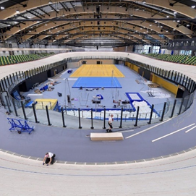
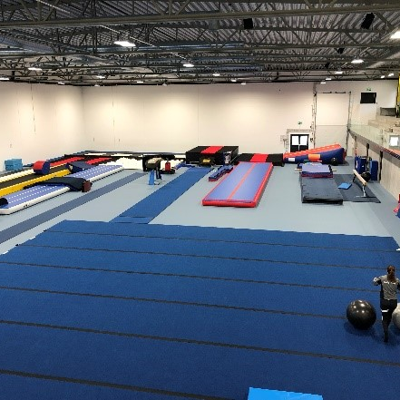
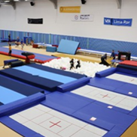

Konferansedeltakerne vil få anledning til å besøke Sola Arena med basishall på «indre bane» samt de nye basishallene til Sola Turn og Ålgård Turnforening.

Pris: Kr. 4.490,-. Prisen dekker overnatting i enkeltrom fredag-søndag, middag fredag, frokost, lunsj og middag lørdag samt frokost på søndag. I tillegg dekkes transport til befaring i turnhallene / basishallene i løpet av konferansen samt «pausemat».

Dagpakke fredag og lørdag koster kr. 1.250,- per dag, og inkluderer konferansen og lunsj.

Vel møtt!

Med vennlig hilsen
Norges Gymnastikk- og Turnforbund

Ole Ivar Folstad (sign.) Øistein Leren (sign.)
Leder utstyr- og anleggskomitéen Generalsekretær

Marianne N. Eikeland (sign.) Stig Nilssen (sign.)
Rådgiver kubbutvikling Rådgiver utstyr og anlegg

